# 火妹网络PHP服务器部署流程1.0

1. 获取服务器配置信息  
   用商务提供的帐号密码进入靠谱云或者阿里云获取PHP(linux)服务器和c++(windows)服务器的公网和内网IP地址以及帐号和密码。
2. 安装宝塔linux面板  
   1、远程PHP服务器 直接输入命令：  
   可以参考网站安装：<https://www.bt.cn/bbs/thread-19376-1-1.html> yum install -y wget && wget -O install.sh [http://download.bt.cn/install/install.sh && sh install.sh](http://download.bt.cn/install/install.sh%20&&%20sh%20install.sh)  
   2、执行过程中需要输入一次 Y 回车 大约2分钟完成面板安装  
   完成后界面会有宝塔linux面板的地址和账号密码 复制保存  
   3、如果忘记复制了 可以输入 bt default 获取  
   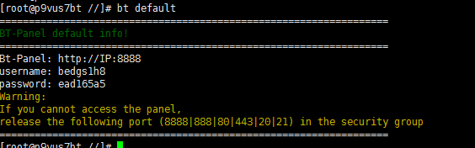
3. 编译安装PHP环境  
   1、登录宝塔linux面板  
   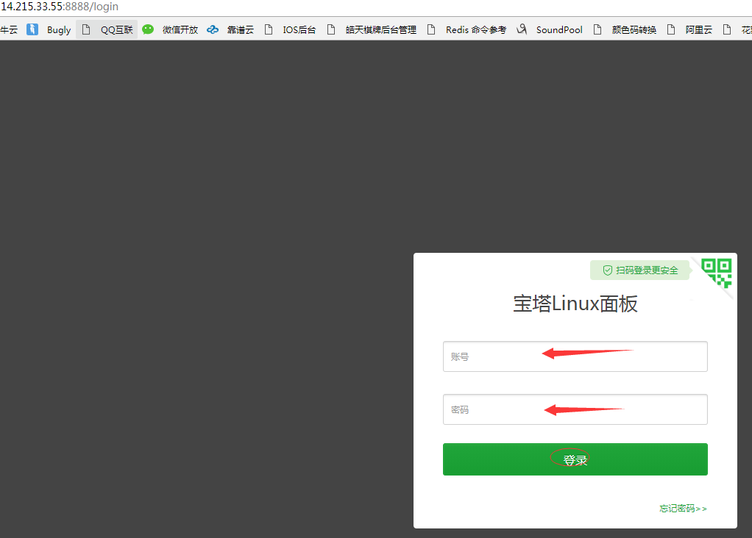2、第一次进入会提示安装选左边的 （mysql 可选）  
   3、Nginx选 1.14版本 PHP 选7.0版本mysql选 5.6版本 。选中编译安装确定  
   4、软件管理🡪运行环境🡪redis安装🡪选编译安装  
   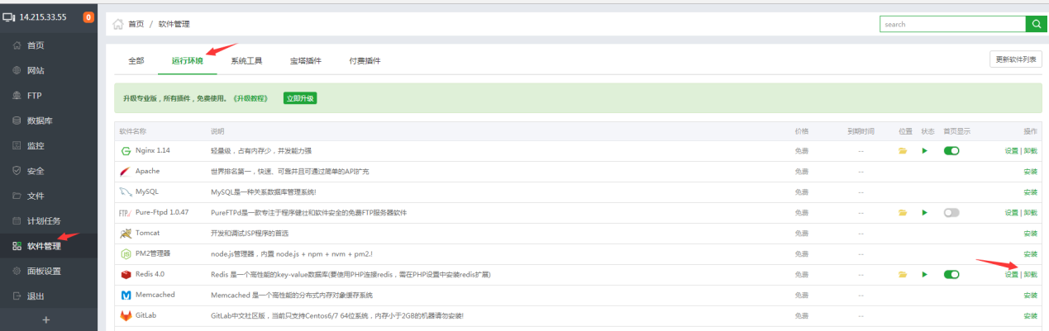  
   等待所有的编译安装完成 大概需要20-30分钟
4. 安装宝塔windows面板  
   1、远程进入windows系统  
   2、拷贝这三个文件到桌面、双击打开安装  
   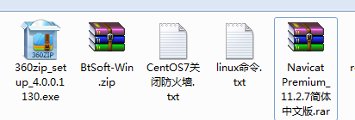  
   3、打开宝塔软件🡪环境🡪mysql 安装 5.6🡪完成后重置密码为root  
   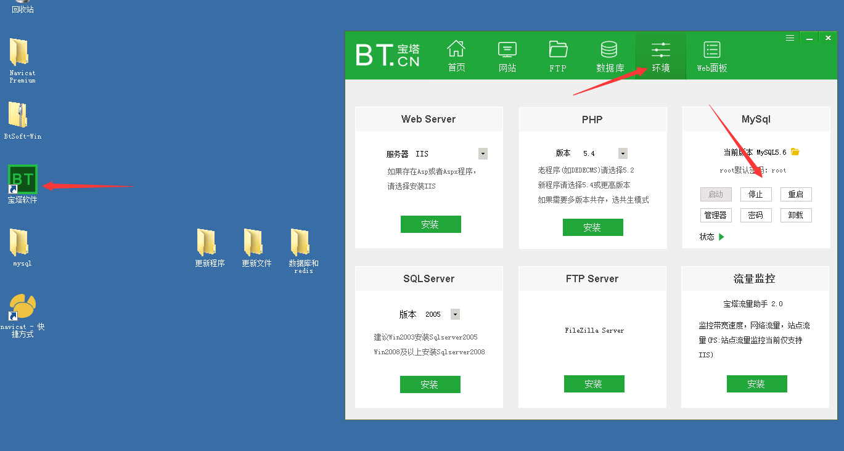  
   4、进入mysql安装目录 修改my.ini  
   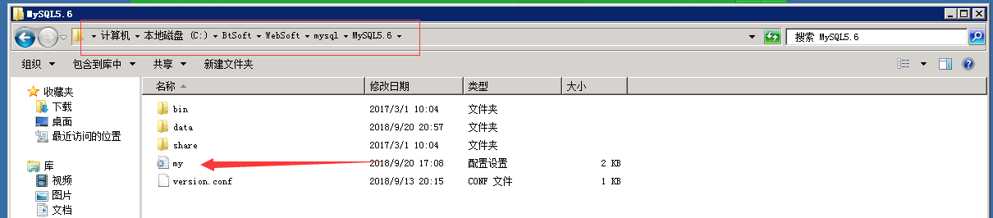  
   在[mysqld]下面增加character_set_server=utf8  
   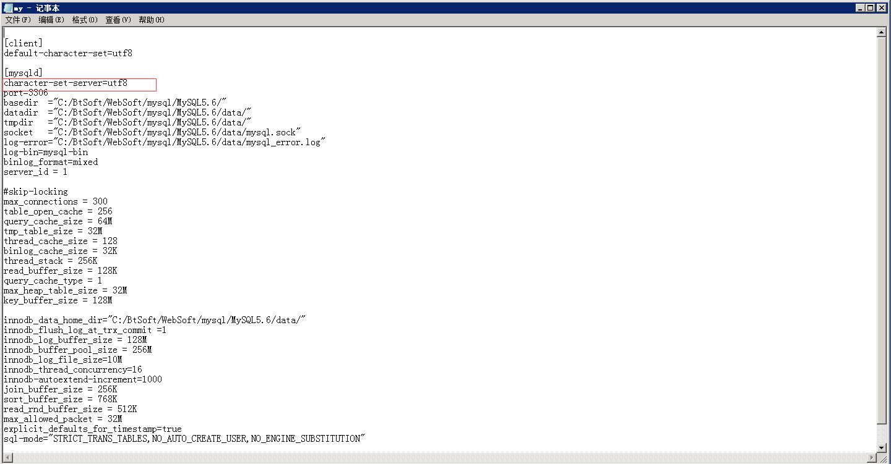  
   5、双击navicat 连接上本地数据库新建数据库lingtian(项目名字拼音)  
   拷贝database文件夹到桌面  
   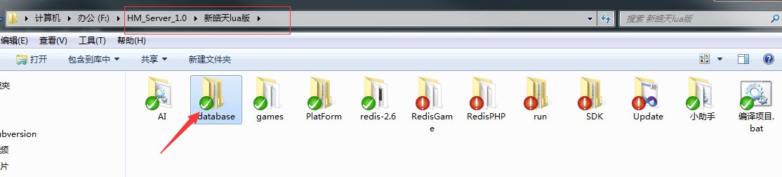选中创建的数据库执行脚本  
   (1) NewHM（不包含php）.sql  
   (2) 清理数据库.sql  
     
   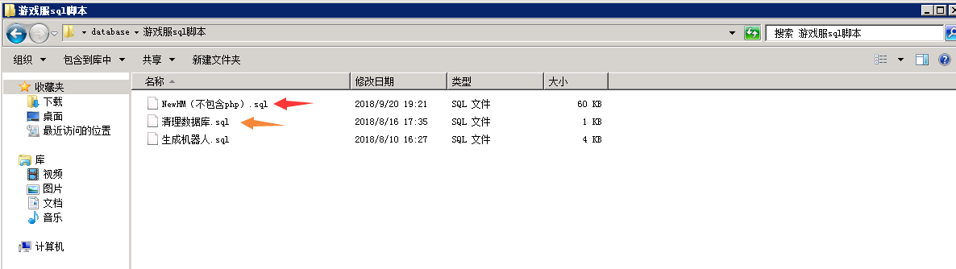  
   (1) web_创建表.sql  
   (2) web_默认配置.sql   
   (3) web_清理数据.sql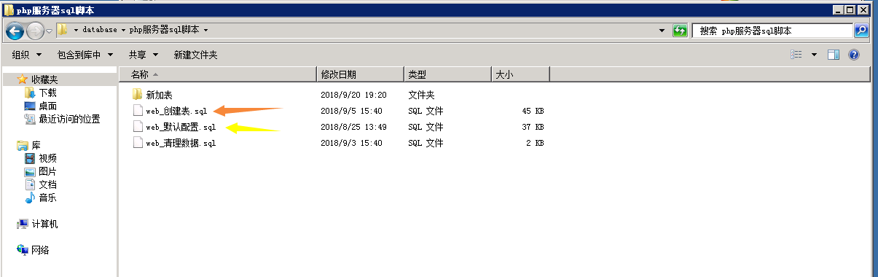6、新增数据库用户🡪用户🡪新建用户  
   用户名root  
   主机windows服务器内网ip 最后一节用%替换  
   密码 root  
   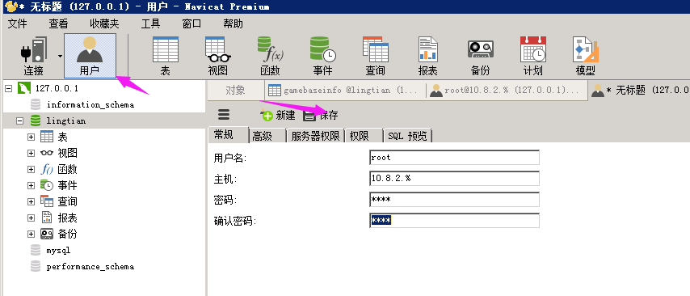  
     
   服务器权限全都勾上  
   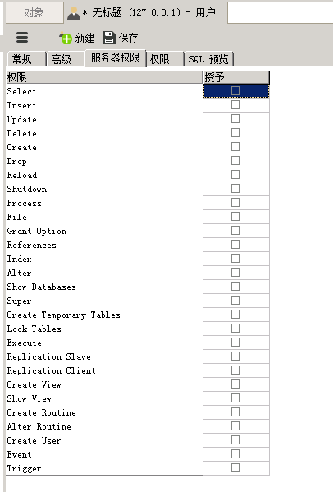  
   然后保存  
   修改PHP代码连接配置  
   后台配置  
   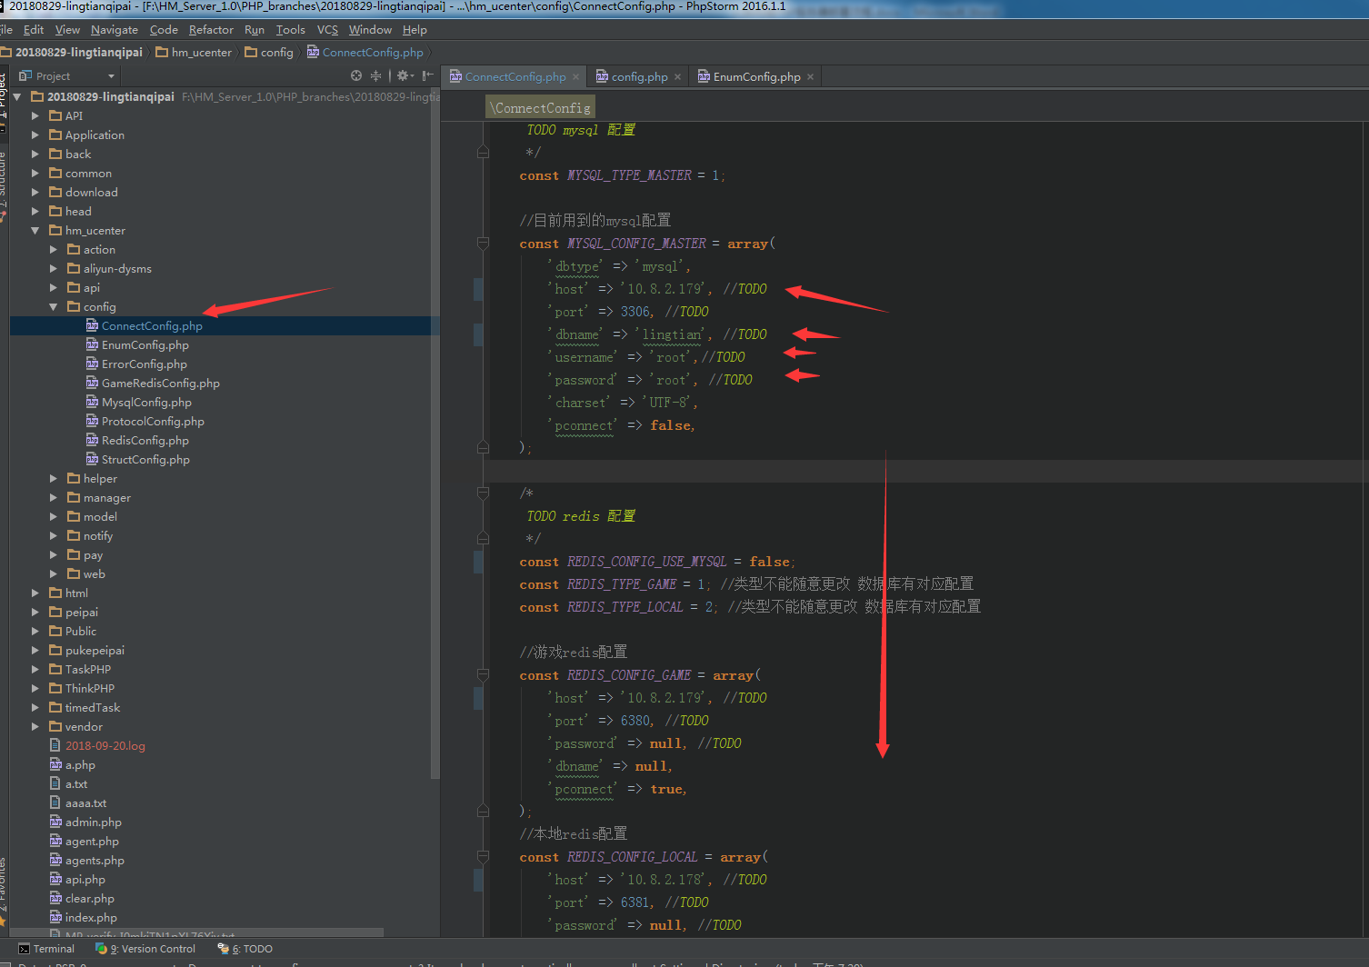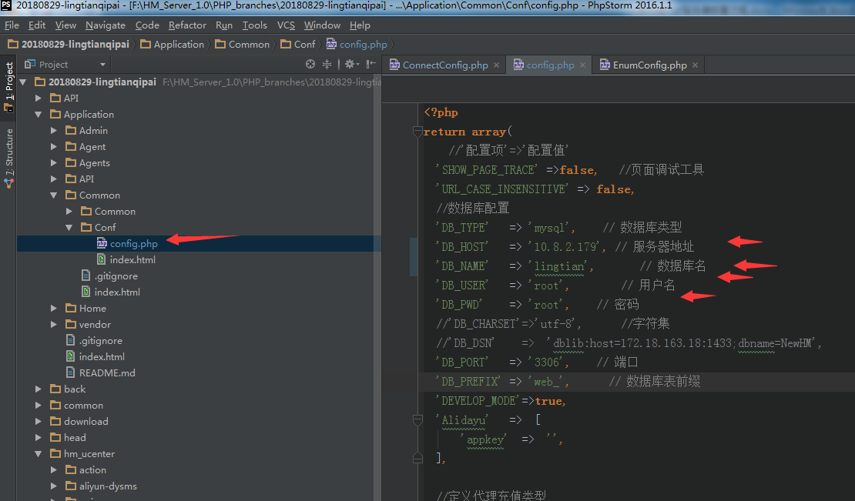
5. 搭建站点  
   1、获取域名   
   比如：凌天棋牌🡪 lingtian.szhmkeji.com  
   网址: <https://www.dnspod.cn>  
   账号: [cocoliu@szhuomei.com](mailto:cocoliu@szhuomei.com)  
   密码: 8fq8905.love  
   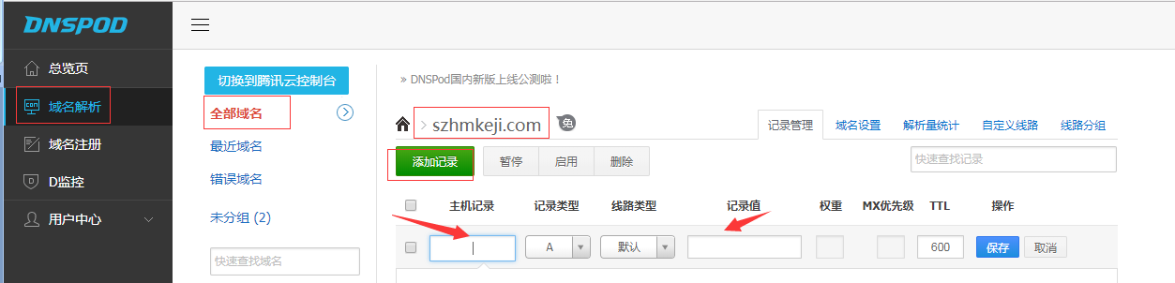域名解析🡪全部域名🡪szhmkeji.com🡪添加记录  
   主机记录填写项目拼音如lingtian 记录值填写PHP公网IP保存完成  
   2、回到宝塔Linux面板🡪网站🡪添加站点  
   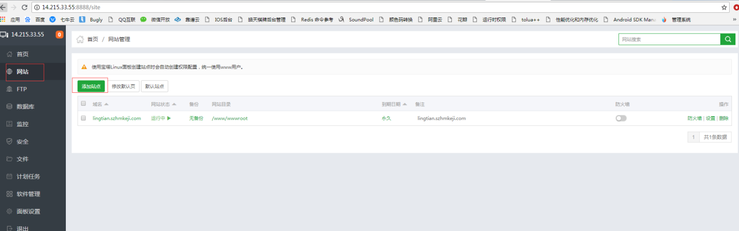3、把第1步获取的域名填写到域名框中  
   根目录修改为 /www/wwwroot/ 其它不用管 提交  
   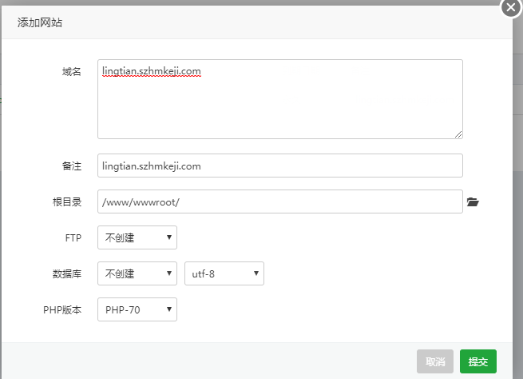4、点击 /www/wwwroot 跳转  
     
   点击www返回上级  
   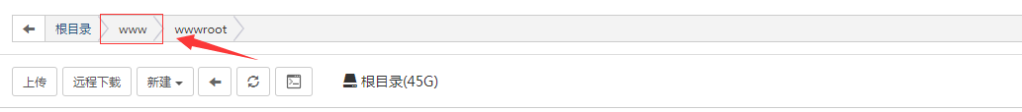右键wwwroot目录授权777 需要写日志  
     
   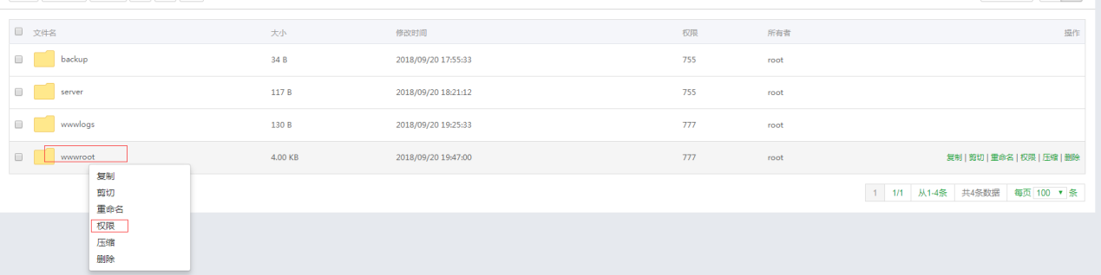  
   5、使用FTP工具把代码上传到wwwroot目录下  
   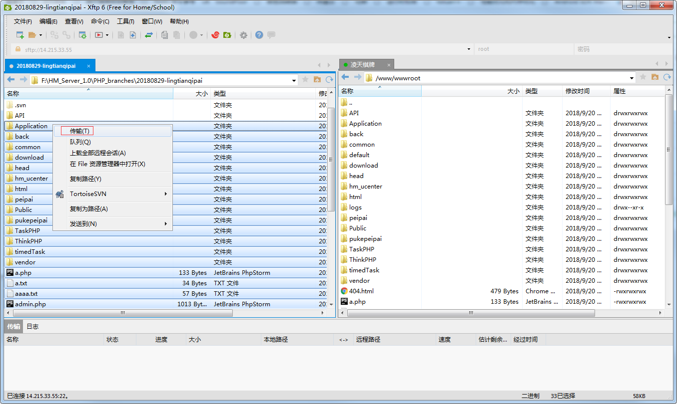
6. 修改reids配置 绑定ip为PHP内网IP 端口6381  
   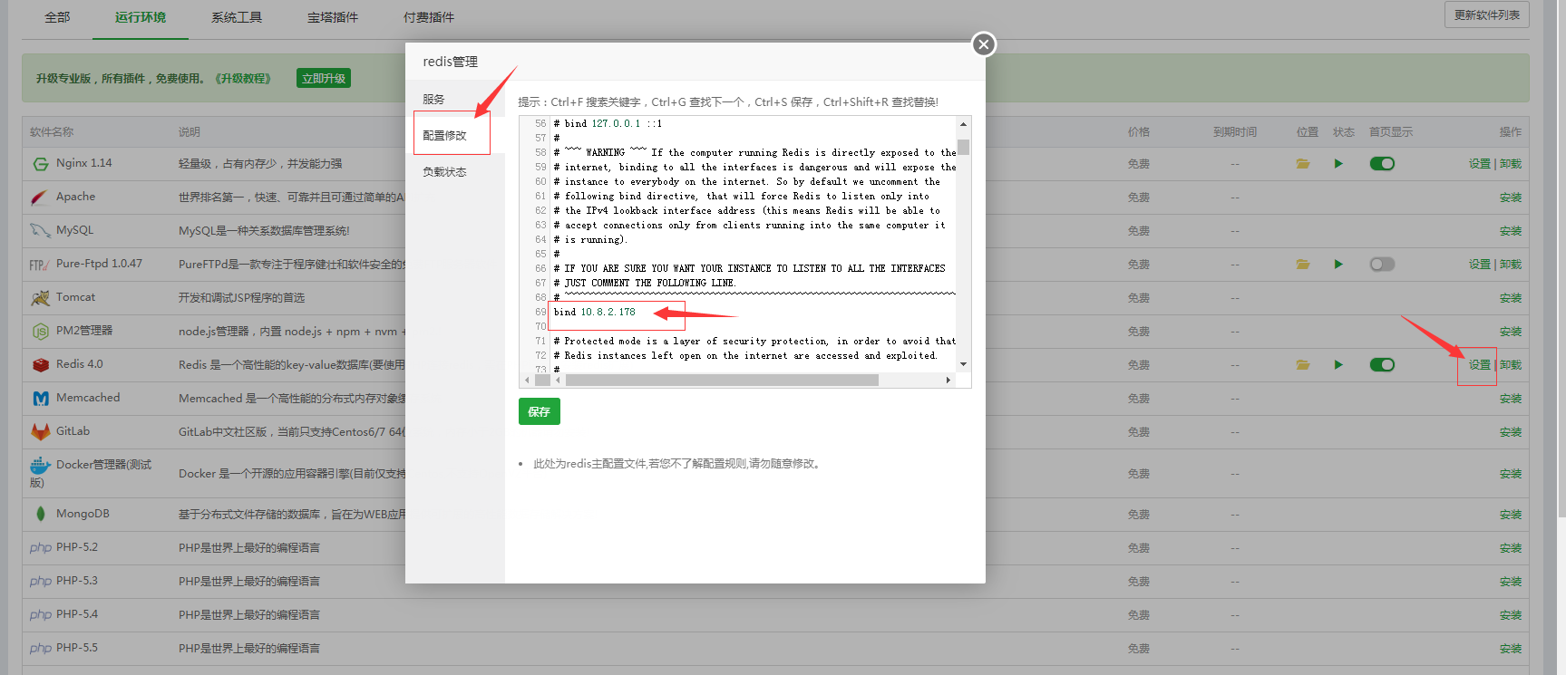  
   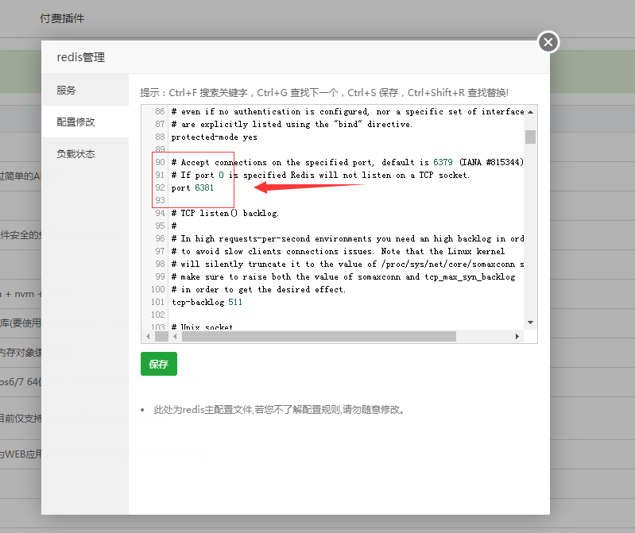  
   Xshell 执行命令：  
   /www/server/redis/src/redis-cli -h 127.0.0.1 -p 6379 shutdown  
   /etc/init.d/redis start  
   查看端口监听情况命令：  
   netstat –ntlp   
   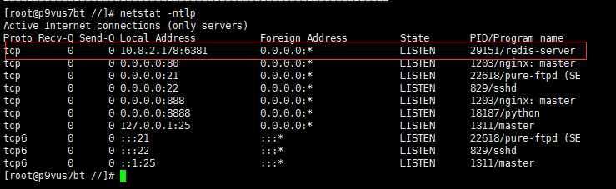有6381说明成功了
7. 关闭linux防火墙  
   依次执行命令  
   yum install -y iptables-services  
   service iptables stop  
   service iptables status  
   systemctl stop firewalld  
   systemctl mask firewalld
8. 重启Nginx和PHP  
   先重载配置然后重启服务  
   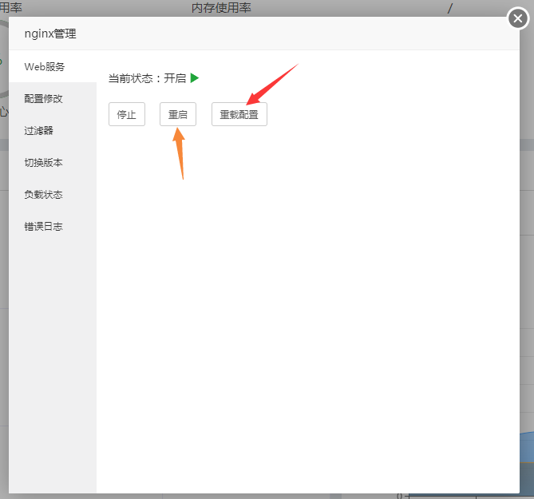  
   PHP扩展选装 